Das SCHWARZE GRÜTZE
Kult-Weihnachtsprogramm
„Endstation Pfanne -
was bleibt ist eine Gänsehaut!“
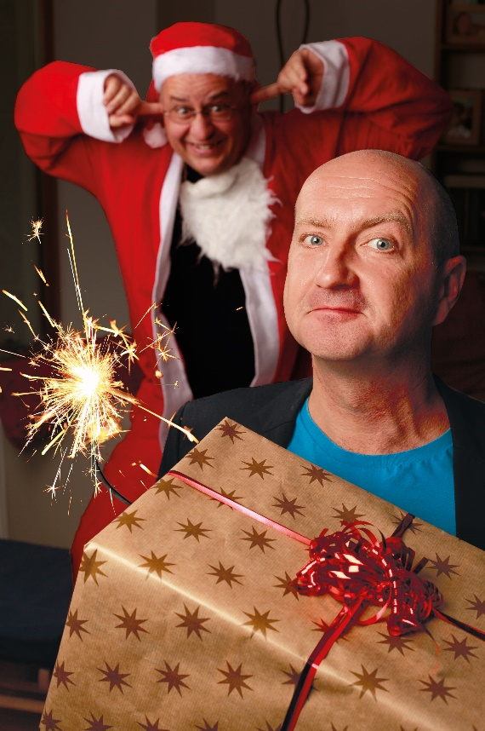
Alle Jahre wieder servieren die beiden Herren der Schwarzen Grütze ihren ganz
speziellen schwarzhumorigen Liederpunsch. Ganz ohne weihnachtlichen Kitsch,
ganz ohne süßlichen Zuckerguss machen Stefan Klucke und Dirk Pursche das,
was sie am besten können: Sie erzählen bitterböse und zum Schreien komische
Geschichten rund um das Fest. Als Bühnenbild dient ihnen ein Haus, dessen Fenster
sich wie beim Adventskalender öffnen lassen. Und mit jedem geöffneten Fenster
öffnet sich der Blick auf eine neue skurrile Situation, einen neuen bitterkomischen
Abgrund.
Es ist stark, wie sich am Schluss alle Fäden
der Geschichten miteinander verknüpfen,
selten wurde uns auf der besinnungslosen
Jagd nach der Besinnlichkeit so witzig der
Spiegel vorgehalten.
Das Programm „Endstation Pfanne,
was bleibt ist eine Gänsehaut“ ändert sich
von Jahr zu Jahr nur geringfügig, der Torso
bleibt stets gleich. Dennoch strömen die
Fans alle Jahre wieder aufs Neue im
Dezember in Scharen herbei.
Und wenn schon die Kinder der
Gäste anrührend mitsingen:
„Ich habe einen Weihnachtsmann
erschossen…“, dann kann man das
durchaus als Kult bezeichnen.

